九十九學年度 第一學期 自然與生活科技第七冊 第二次評量試題(第二、三單元)
國小 年 班 座號 姓名

B
AA

一、是非題：每題3分，共30分
( ○ ) ⒈ 乙炔與氧氣混合燃燒產生高熱火焰，可切割或焊接鋼材。
( ╳ ) ⒉ 將呼吸所產生的氣體吹入混濁的石灰水中，石灰水會變澄清。
( ○ ) ⒊ 因為二氧化碳不具有助燃性，所以可以做為滅火材料。
( ○ ) ⒋ 由木材、紙張等易燃物所引起的火災，稱為普通火災，用水即可滅火。
( ○ ) ⒌ 睡前或外出前都應仔細檢查瓦斯有無關閉，避免火災發生。
( ╳ ) ⒍ 操場上的運動器材容易生鏽，是因為常常曝晒在太陽下。
( ○ ) ⒎ 鋼棉與空氣接觸的面積比等體積的鐵釘多，所以生鏽的速度比較快。
( ○ ) ⒏ 空氣中飄散著黴菌的孢子，會附著在適合生長的環境，長成菌絲。
( ○ ) ⒐ 黴菌是一種細小的微生物，易造成食物腐敗，喜歡生存在溫暖、潮溼的環境中。
( ╳ ) ⒑ 將食物晒乾也是一種食物的保存方式，目的是減少與空氣的接觸，避免發霉。
二、選擇題：每題4分，共40分
( ① ) ⒈ 物質要燃燒須達到一定的溫度，這個溫度稱為什麼？（①燃點②高溫點③熱點④冰點）。
( ③ ) ⒉ 利用鑷子夾住點燃的燭芯，燭火會熄滅的原因是什麼？（①沒有助燃物②未到燃點③沒有易燃物④沒有空氣）。
( ③ ) ⒊ 下列哪一項物品適合當作防火材料呢？（①布幕②酒精③石頭④木板）。
( ④ ) ⒋ 發生火災時，為什麼要蹲低姿勢逃生？（①逃生方便②知道逃生方向③容易被消防隊員發現④接近地面有較多空氣）。
( ② ) ⒌ 火災發生時，應儘速撥打哪一個電話號碼求救？（①117②119③166④0800）。
( ④ ) ⒍ 為了使食物更精緻、美味，商家可能會額外加入什麼添加物？（①色素②防腐劑③香料④以上皆會）。
( ③ ) ⒎ 小桓將條狀的鋼棉一端放在水中，另一端暴露在空氣中，哪一部分的生鏽情況會最嚴重？（①空氣中的部分②水中的部分③水與空氣的交界處④都一樣）。
( ① ) ⒏ 下列何種方法可以防止腳踏車的鏈條生鏽？（①塗油②塗鹽水③塗水④塗醋）。
( ② ) ⒐ 觀察食物發霉的現象時，下列哪一種作法錯誤？（①戴手套②嘗嘗味道③看一看菌絲④戴口罩）。
( ① ) ⒑ 下列哪一種作法無法延長食物的保存期限？（①加小魚乾②冰箱冷藏③加防腐劑④加鹽醃製）。
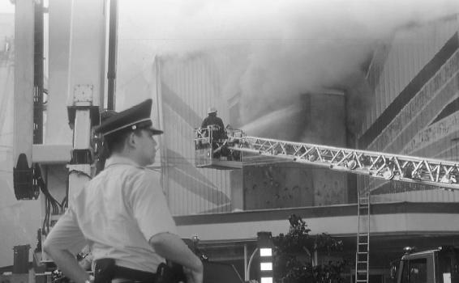
三、下列滅火的方法，各是移除燃燒三要素中的哪一項條件？將符合圖片的滅火要素寫入圖片下方的空格中：每格3分，共12分
①用蓋子蓋熄 火
②用鐵 蓋將火蓋熄
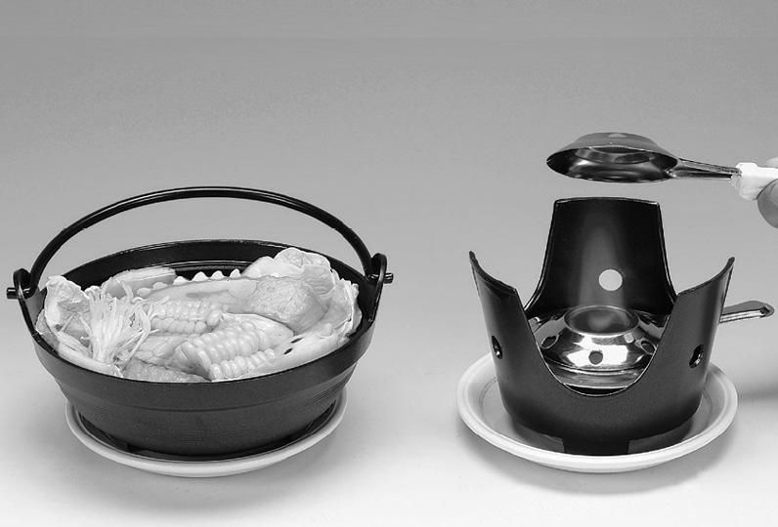
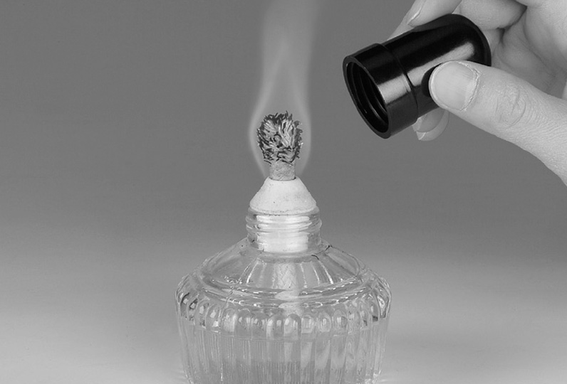

隔絕氧氣
隔絕氧氣
④灑水滅火
③取走燃燒中的木炭
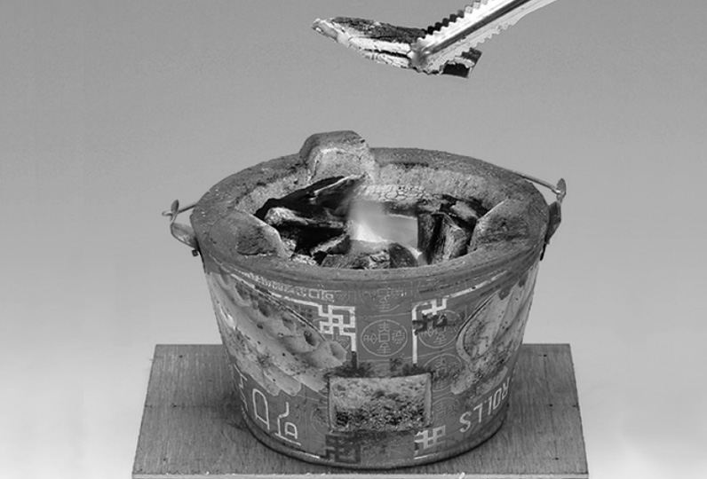

移除易燃物
降低溫度
四、小明設計一個「水是否會影響生鏽情形」的實驗，請根據圖片回答下列問題：共18分
甲.乾的鋼棉
乙.沾水的鋼棉
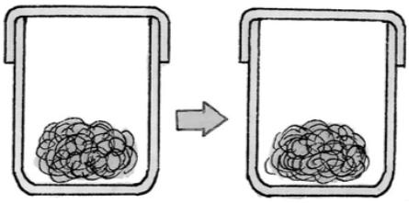

⒈ 在甲、乙兩組裝置中，屬於要保持相同的因素是哪些？請在( )裡打ˇ；屬於要觀察的項目畫○：
( ˇ )⑴鋼棉的大小。
( ˇ )⑵鋼棉放置的時間。
( ˇ )⑶是否加蓋子。
( ○ )⑷生鏽或沒有生鏽。
⒉ 承上題，請回答下列問題：
⑴這個實驗能不能用來說明鋼棉生鏽需要水？
答： 能
⑵甲、乙二圖中，哪一個鋼棉生鏽時間比較晚？
答： 甲

